E21/LED3N045D5

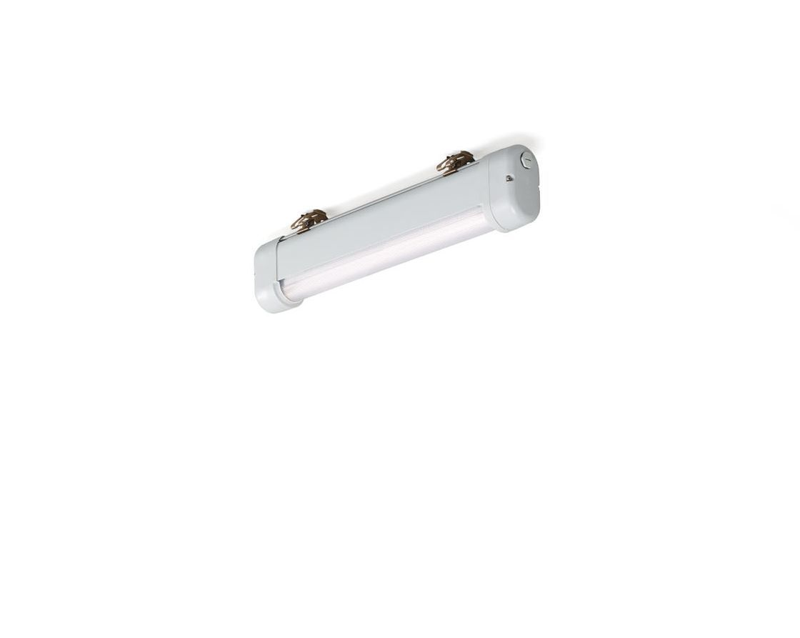
- Industrielle staub- und wasserdichte Leuchte
- lineare Linse Optik, Polycarbonat (PC), mittelbreit strahlend Lichtverteilung.
- Für den Einsatz in anspruchsvollen Umgebungen. Zur Verwendung in korrosiven Umgebungen (Kategorie C1 bis C4 gemäß EN ISO 12944) mit elektrochemisch polierten und beschichteten Klammern. Geprüfter gemäß Korrosionstest EN 60068-2-60 für ätzende Gase.
- Abmessungen: 870 mm x 80 mm x 135 mm.
- Lichtstrom: 4550 lm, Spezifischer Lichtstrom: 126 lm/W.
- Anschlussleistung: 36.0 W, DALI dimmbar.
- Frequenz: 50-60Hz AC.
- Spannung: 220-240V.
- Schutzklasse: Klasse I.
- LED mit überlegenem Wartungsfaktor; nach 50.000 Brennstunden behält die Leuchte 97% ihres ursprünglichen Lichtstroms.
- Lichtfarbe: 4000 K, Farbwiedergabe ra: 80.
- Standard-Farbabweichung: 3 SDCM.
- Fotobiologische Sicherheit IEC/TR 62778: RG1.
- Lackiertes aluminium Gehäuse, RAL7035 - Lichtgrau.
- IP-Schutzart: IP66.
- IK-Schutzart: IK07.
- Unterseite konform IP: IP69K.
- Glühdrahttest: 850°C.
- 5 Jahre Garantie auf Leuchte und Treiber.
- Zertifikate: CE, ENEC.
- Leuchte mit halogenfreiem Kabel.
- Die Leuchte wurde nach der Norm EN 60598-1 in einem nach ISO 9001 und ISO 14001 zertifizierten Unternehmen entwickelt und produziert.

